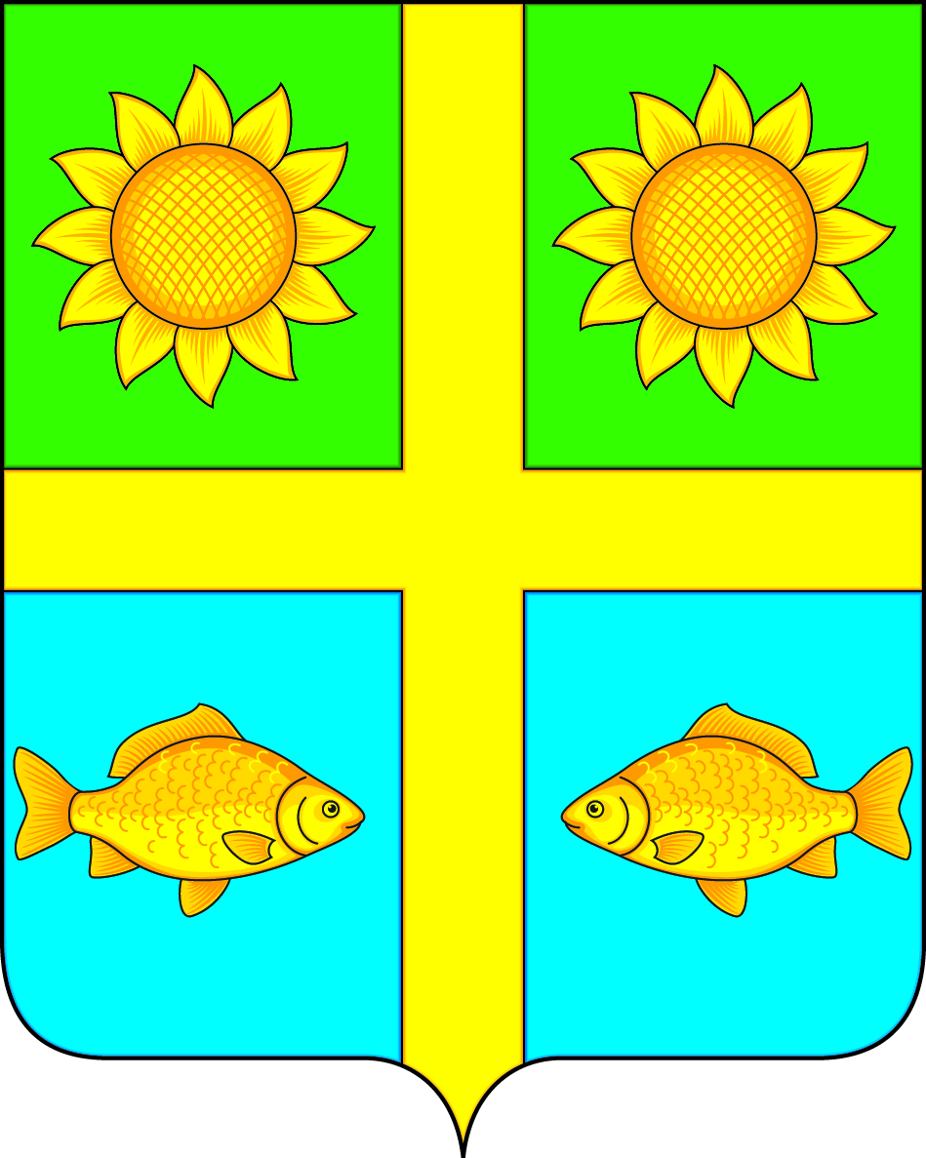
ГЛАВА
ПОПОВСКОГО СЕЛЬСКОГО ПОСЕЛЕНИЯ
БОГУЧАРСКОГО МУНИЦИПАЛЬНОГО РАЙОНА
ВОРОНЕЖСКОЙ ОБЛАСТИ

ПОСТАНОВЛЕНИЕ

от 28.04.2023 г. №31
с. Лофицкое

О проведении публичных слушаний по проекту приказа департамента архитектуры и градостроительства Воронежской области «О внесении изменений в правила землепользования и застройки Поповского сельского поселения Богучарского муниципального района Воронежской области»

В соответствии с Градостроительным кодексом Российской Федерации, Федеральным законом от 06.10.2003 г. № 131 « Об общих принципах организации местного самоуправления в Российской Федерации», Законом Воронежской области от 07.07.2006 № 61-ОЗ «О регулировании градостроительной деятельности в Воронежской области», Законом Воронежской области от 20.12.2018 № 173-ОЗ «О перераспределении полномочий по утверждению правил землепользования и застройки между органами местного самоуправления поселения Воронежской области, городского округа город Нововоронеж, Борисоглебского городского округа и исполнительными органами государственной власти Воронежской области», Уставом Поповского сельского поселения Богучарского муниципального района Воронежской области, решением Совета народных депутатов Поповского сельского поселения от 04.09.2020 № 360 «Об утверждении Положения о порядке организации и проведения публичных слушаний по вопросам градостроительной деятельности в Поповском сельском поселении Богучарского муниципального района Воронежской области», в целях обеспечения условий для устойчивого социально-экономического развития Поповского сельского поселения, сохранения окружающей среды , создания условий для планировки поселения, привлечения инвестиций, соблюдения прав и законных интересов физических и юридических лиц, п о с т а н о в л я ю:

1. Администрации Поповского сельского поселения Богучарского муниципального района Воронежской области провести публичные слушания по проекту приказа департамента архитектуры и градостроительства Воронежской области «О внесении изменений в правила землепользования и застройки Поповского сельского поселения Богучарского муниципального района Воронежской области» 24.05.2023 года.
2. Назначить публичные слушания по проекту приказа департамента архитектуры и градостроительства Воронежской области «О внесении изменений в правила землепользования и застройки Поповского сельского поселения Богучарского муниципального района Воронежской области»:
- в селе Лофицкое 24.05.2023 г. в 10.00 ч. в здании администрации Поповского сельского поселения по адресу: ул. Ленина, д. 60;
- в селе Вервековка - 24.05.2023 г. в 11.00 ч. в здании Вервековского СК по адресу: ул. Пролетарская, д. 174;
- в селе Поповка – 24.05.2023 г. в 13.00 ч. в здании Поповского СК по адресу: ул. Калинина, д. 67а;
- в селе Купянка – 24.05.2023 г. в 14.00 в здании Купянского СДК по адресу ул. Октябрьская, д.28а.
3. Утвердить оповещение о проведении публичных слушаний согласно приложению 1 к настоящему постановлению.
4. Утвердить порядок направления предложений заинтересованных лиц в комиссию по подготовке и проведению публичных слушаний по проекту приказа департамента архитектуры и градостроительства Воронежской области «О внесении изменений в правила землепользования и застройки Поповского сельского поселения Богучарского муниципального района Воронежской области» согласно приложению 2 к настоящему постановлению.
5. Утвердить комиссию по подготовке и проведению публичных слушаний в составе:
Председатель – Ленченко Ольги Александровны – глава Поповского сельского поселения;
Секретарь комиссии – Кучмасова Наталья Александровна - ведущий специалист администрации Поповского сельского поселения;

Члены комиссии:

Деревянченко Татьяна Викторовна – старший инспектор администрации Поповского сельского поселения;
Подобедова Наталья Николаевна– старший инспектор администрации Поповского сельского поселения;
Морунов Сергей Николаевич – депутат Совета народных депутатов Поповского сельского поселения;
Ленченко Михаил Михайлович - депутат Совета народных депутатов Поповского сельского поселения.
6. Комиссии по проведению публичных слушаний: в срок до 24.05.2023 г. оповестить жителей поселения о времени и месте проведения публичных слушаний путем размещения на досках объявлений в местах, установленных Уставом Поповского сельского поселения, разместить на официальном сайте администрации Поповского сельского поселения в сети Интернет;
В срок до 24.05.2023 г. организовать выставки демонстрационных материалов проекта приказа департамента архитектуры и градостроительства Воронежской области «О внесении изменений в правила землепользования и застройки Поповского сельского поселения Богучарского муниципального района Воронежской области», выступление представителей органов местного самоуправления на собраниях жителей;
В срок до 23.05.2023 г. организовать прием замечаний и предложений заинтересованных лиц;
Регистрация граждан, желающих принять участие в публичных слушаниях, а также замечаний и предложений, проводится до 24.05.2023 г. в рабочие дни с 8.00 ч. до 17.00 ч. по адресу: с. Лофицкое, ул. Ленина, 60, здание администрации Поповского сельского поселения.
Контактный телефон: 8(47366) 4-91-23.
7. Постановление о назначении публичных слушаний и проект приказа департамента архитектуры и градостроительства Воронежской области «О внесении изменений в правила землепользования и застройки Поповского сельского поселения Богучарского муниципального района Воронежской области», а также информационные материалы разместить на официальном сайте администрации Поповского сельского поселения Богучарского муниципального района Воронежской области в сети интернет: ( https://popovsk.ru )
8. Контроль за исполнением настоящего постановления оставляю за собой.

Глава Поповского сельского поселения О.А. Ленченко

Утверждаю
Глава Поповского сельского поселения
Богучарского муниципального района
Воронежской области

_______________ О.А.Ленченко

от «28» апреля 2023 г.

АКТ
обнародования постановления администрации Поповского сельского поселения от «28» апреля 2023 г. № 31 «О проведении публичных слушаний по проекту приказа департамента архитектуры и градостроительства Воронежской области «О внесении изменений в правила землепользования и застройки Поповского сельского поселения Богучарского муниципального района Воронежской области»

Мы, нижеподписавшиеся, комиссия в составе:
Ейбогин Владимир Витальевич, заместитель председателя Совета народных депутатов Поповского сельского поселения;
Деревянченко Татьяна Викторовна, старший инспектор администрации Поповского сельского поселения;
Гудков Виктор Григорьевич, депутат Совета народных депутатов Поповского сельского поселения;
Морунов Сергей Николаевич, депутат Совета народных депутатов Поповского сельского поселения;
Ленченко Михаил Михайлович, депутат Совета народных депутатов Поповского сельского поселения,
составили настоящий акт о том, что «28» апреля 2023 г. разместили копию постановления администрации Поповского сельского поселения Богучарского муниципального района Воронежской области от «28» апреля 2023 г. № 31 «О проведении публичных слушаний по проекту приказа департамента архитектуры и градостроительства Воронежской области «О внесении изменений в правила землепользования и застройки Поповского сельского поселения Богучарского муниципального района Воронежской области» в местах, установленных Уставом Поповского сельского поселения Богучарского муниципального района Воронежской области:
- на информационном стенде в здании администрации Поповского сельского поселения, по адресу: село Лофицкое, улица Ленина, дом № 60;
- на информационном стенде в административном здании СХА «Истоки» по адресу: село Лофицкое, улица Ленина, дом № 68;
- на доске информации в Поповском сельском доме культуры по адресу: село Поповка, улица Калинина, дом № 67а;
- на доске информации в Вервековском сельском клубе по адресу: село Вервековка, улица Пролетарская, дом № 174;
- на доске информации в машинотракторной мастерской СХА «Истоки» по адресу: село Лофицкое, улица Терешковой, дом № 89;
- на доске информации в Купянском сельском клубе по адресу: село Купянка, улица Октябрьская, дом № 28 а.

Ейбогин В.В. ______________
Деревянченко Т.В. ______________
Гудков В.Г. ______________
Морунов С.Н. _______________
Ленченко М.М. ______________

